Nama : Ammar
Nim : 2024573010129
Kelas : TI3B
Matkul : Praktikum Pemograman Mobile (With Flutter)

🔶 Latihan 3 — GridView: Halaman Kategori
Langkah 1: Mempersiapkan Kode Latihan 3

Ganti seluruh isi file lib/main.dart dengan kode grid kategori yang menggunakan GridView.builder.
Langkah 2: Mengubah Nilai crossAxisCount (Tugas 1)

Ubah nilai crossAxisCount pada SliverGridDelegateWithFixedCrossAxisCount menjadi 3, kemudian menjadi 1:
Dart

// Pengujian crossAxisCount: 3
gridDelegate: const SliverGridDelegateWithFixedCrossAxisCount(
crossAxisCount: 3, // Diubah menjadi 3, lalu 1
mainAxisSpacing: 12,
crossAxisSpacing: 12,
childAspectRatio: 1.1,
),

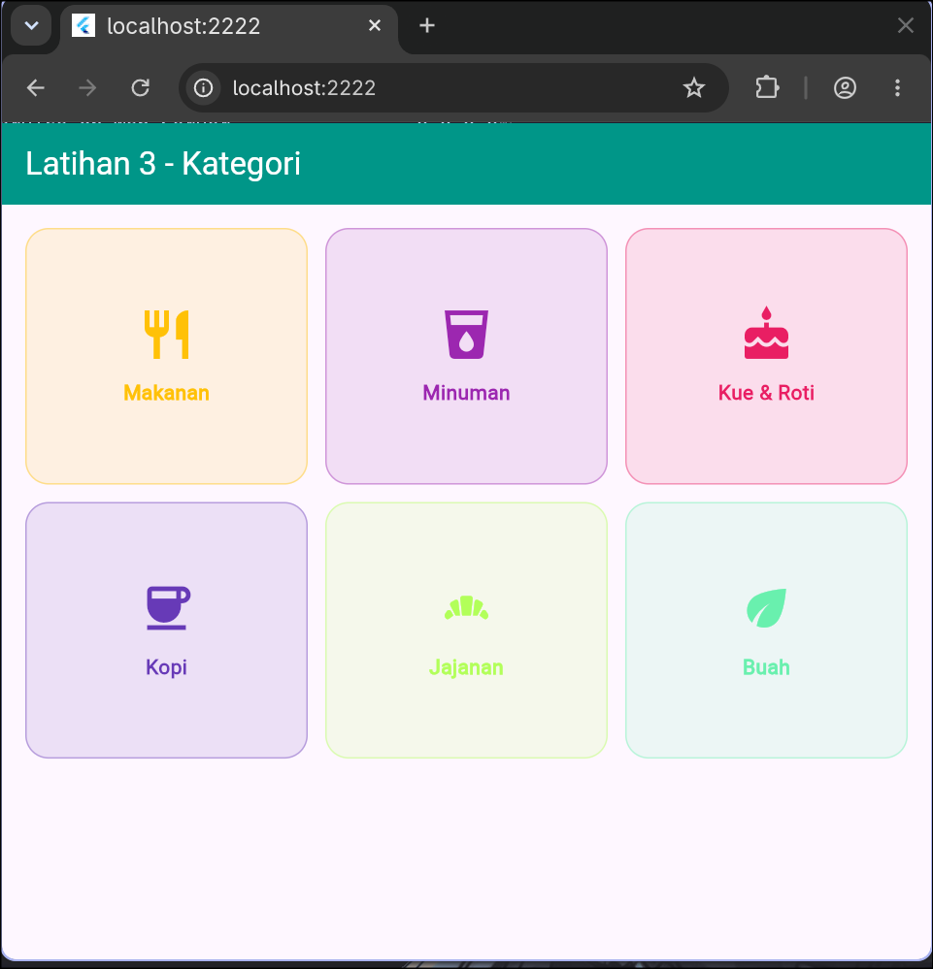

Analisis Laporan:

Ketika crossAxisCount: 3, layar dibagi menjadi 3 kolom horizontal. Ukuran kartu menjadi lebih kecil/sempit, sehingga jarak antar elemen menyusut.

Ketika crossAxisCount: 1, layar hanya menampilkan 1 kolom (mirip ListView). Ukuran kartu menjadi sangat lebar membentang dari kiri ke kanan.

Langkah 3: Menguji Perubahan childAspectRatio (Tugas 2)

Ubah childAspectRatio menjadi 0.7 (lebih tinggi daripada lebar), lalu 1.6 (lebih lebar daripada tinggi):
Dart

// Pengujian childAspectRatio: 1.6
gridDelegate: const SliverGridDelegateWithFixedCrossAxisCount(
crossAxisCount: 2,
mainAxisSpacing: 12,
crossAxisSpacing: 12,
childAspectRatio: 1.6, // Diubah menjadi 0.7 lalu 1.6
),

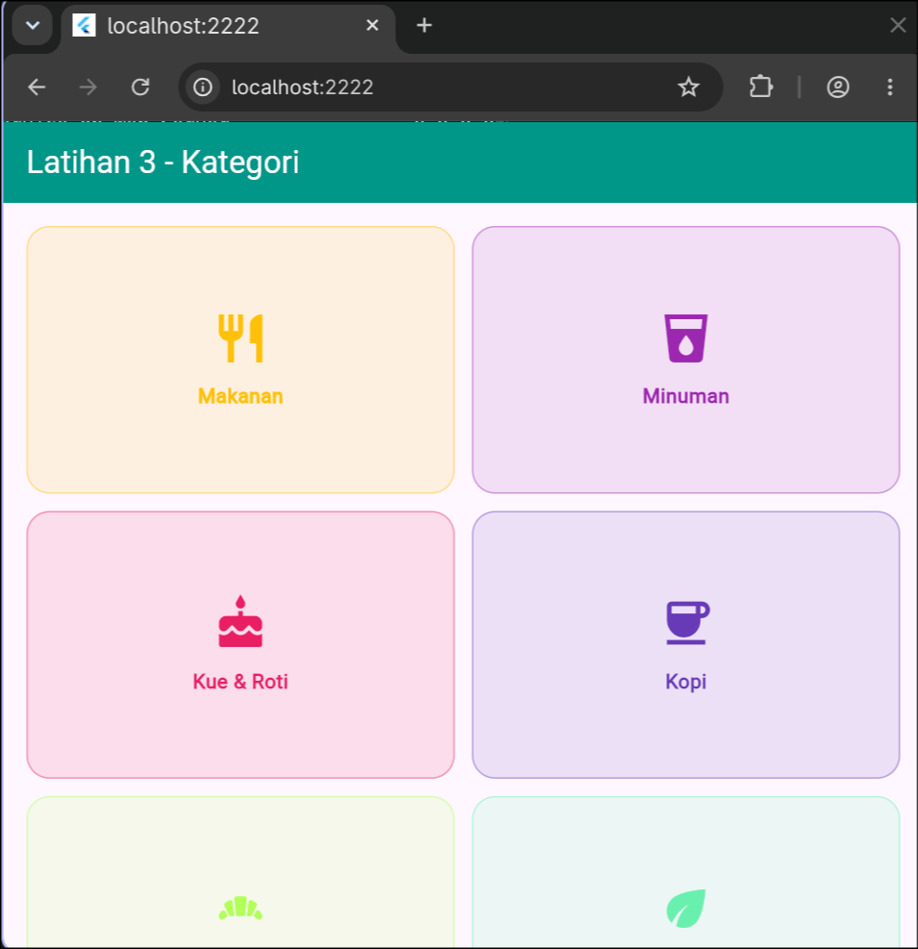

Analisis Laporan:

Formula perhitungan dimensi item adalah: Tinggi Item=childAspectRatioLebar Item​.

Pada nilai 0.7, kartu menjadi sangat memanjang secara vertikal (tinggi).

Pada nilai 1.6, kartu menjadi sangat pipih/gepeng. Isi kotak (ikon & teks) mulai terpotong atau mengalami overflow saat nilai childAspectRatio terlalu besar (misal ≥1.6), karena tinggi item menjadi terlalu sempit untuk menampung Icon, SizedBox, dan Text di dalamnya.

Langkah 4: Mengganti GridView.builder dengan GridView.count (Tugas 3)

Ubah implementasi pada body Scaffold dari GridView.builder menjadi GridView.count:
Dart

body: GridView.count(
padding: const EdgeInsets.all(16),
crossAxisCount: 2,
mainAxisSpacing: 12,
crossAxisSpacing: 12,
childAspectRatio: 1.1,
children: daftarKategori.map((kategori) => kartuKategori(kategori)).toList(),
),

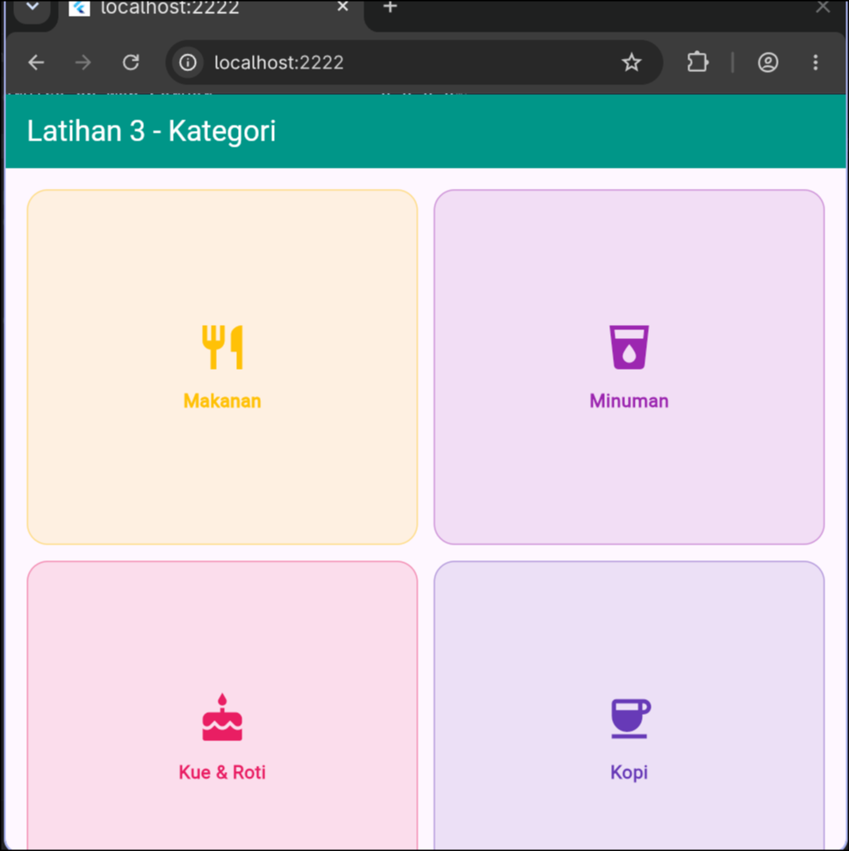

Analisis Laporan (Perbedaan Penulisan):

GridView.count menerima daftar widget langsung (explicit list) pada properti children. Seluruh item di-render sekaligus saat widget dibangun, cocok untuk data statis yang sedikit.

GridView.builder menggunakan fungsi itemBuilder dan itemCount. Item di-render secara dinamis/lazy saat muncul di layar saja, sehingga jauh lebih hemat memori untuk data yang banyak/dinamis.

Langkah 5: Menambahkan Interaksi onTap dan SnackBar (Tugas 4)

Bungkus Container pada widget kartuKategori menggunakan InkWell atau GestureDetector agar dapat merespons sentuhan:
Dart

Widget kartuKategori(BuildContext context, Kategori kategori) {
return InkWell(
borderRadius: BorderRadius.circular(16),
onTap: () {
ScaffoldMessenger.of(context).showSnackBar(
SnackBar(
content: Text('Kategori dipilih: ${kategori.nama}'),
duration: const Duration(seconds: 1),
),
);
},
child: Container(
decoration: BoxDecoration(
color: kategori.warna.withValues(alpha: 0.12),
borderRadius: BorderRadius.circular(16),
border: Border.all(color: kategori.warna.withValues(alpha: 0.4)),
),
child: Column(
mainAxisAlignment: MainAxisAlignment.center,
children: [
Icon(kategori.ikon, size: 40, color: kategori.warna),
const SizedBox(height: 10),
Text(
kategori.nama,
style: TextStyle(
fontWeight: FontWeight.bold,
color: kategori.warna,
),
),
],
),
),
);
}

📱 Latihan 4 — Proyek Mini: Katalog + Halaman Detail
Langkah 1: Mempersiapkan Kode Dasar Katalog & Navigasi Detail

Ganti isi file lib/main.dart dengan kode acuan katalog menu dan halaman detail yang terhubung dengan Navigator.push dan Navigator.pop.
Langkah 2: Mengubah HalamanDetail Menjadi StatefulWidget & Menambahkan Level Pedas (Tugas 2)

Ubah kelas HalamanDetail dari StatelessWidget menjadi StatefulWidget agar dapat menyimpan status pilihan level pedas (ChoiceChip):
Dart

class HalamanDetail extends StatefulWidget {
const HalamanDetail({super.key, required this.menu});
final MenuItem menu;

@override
State<HalamanDetail> createState() => _HalamanDetailState();
}

class _HalamanDetailState extends State<HalamanDetail> {
int _selectedLevel = 1; // Menyimpan state level pedas yang dipilih

@override
Widget build(BuildContext context) {
return Scaffold(
appBar: AppBar(
title: Text(widget.menu.nama),
backgroundColor: warnaTema,
foregroundColor: Colors.white,
),
body: SingleChildScrollView(
padding: const EdgeInsets.all(24),
child: Column(
crossAxisAlignment: CrossAxisAlignment.stretch,
children: [
// Icon & Nama Menu...
CircleAvatar(
radius: 56,
backgroundColor: warnaTema.shade50,
child: Icon(widget.menu.ikon, size: 56, color: warnaTema),
),
const SizedBox(height: 24),
Text(
widget.menu.nama,
textAlign: TextAlign.center,
style: const TextStyle(fontSize: 24, fontWeight: FontWeight.bold),
),
const SizedBox(height: 8),
Text(
formatRupiah(widget.menu.harga),
textAlign: TextAlign.center,
style: const TextStyle(
fontSize: 18,
fontWeight: FontWeight.bold,
color: warnaTema,
),
),
const SizedBox(height: 24),
const Divider(),

// Komponen ChoiceChip Level Pedas
const Text(
'Pilihan Level Pedas:',
style: TextStyle(fontWeight: FontWeight.bold),
),
const SizedBox(height: 8),
Row(
mainAxisAlignment: MainAxisAlignment.spaceEvenly,
children: List.generate(3, (index) {
final level = index + 1;
return ChoiceChip(
label: Text('Level $level'),
selected: _selectedLevel == level,
onSelected: (selected) {
if (selected) {
setState(() {
_selectedLevel = level;
});
}
},
);
}),
),
const SizedBox(height: 16),
const Divider(),
const Text(
'Deskripsi',
style: TextStyle(fontWeight: FontWeight.bold),
),
const SizedBox(height: 8),
Text(widget.menu.deskripsi, style: const TextStyle(height: 1.5)),
const SizedBox(height: 32),
ElevatedButton.icon(
onPressed: () => Navigator.pop(context),
icon: const Icon(Icons.arrow_back),
label: const Text('Kembali ke Daftar'),
),
],
),
),
);
}
}

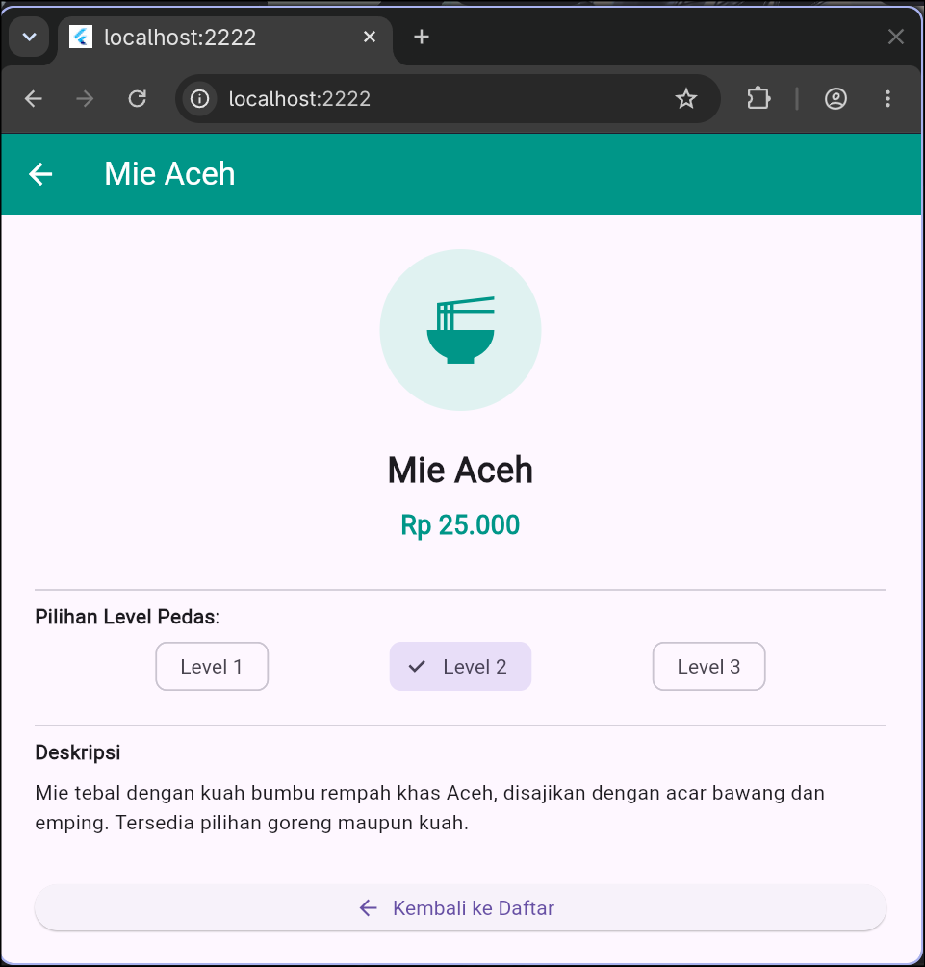

Analisis Perubahan:

Mengubah kelas menjadi StatefulWidget dan memindahkan pustaka tampilan ke dalam kelas _HalamanDetailState.

Menambahkan variabel int _selectedLevel untuk mencatat state aktif.

Menggunakan setState() pada callback onSelected milik ChoiceChip agar Flutter melakukan re-render UI saat level pedas dipilih.

Pengaksesan variabel menu pada Widget induk kini menggunakan widget.menu.

Langkah 3: Menambahkan Fitur Jumlah & Perhitungan Total Harga (Tugas 3)

Tambahkan variabel int jumlah dan tombol penambah/pengurang di bawah pilihan level pedas:
Dart

int _jumlah = 1; // State jumlah porsi

// Di dalam widget build (Column):
Row(
mainAxisAlignment: MainAxisAlignment.center,
children: [
IconButton(
onPressed: _jumlah > 1 ? () => setState(() => _jumlah--) : null,
icon: const Icon(Icons.remove_circle_outline),
),
Text('$_jumlah', style: const TextStyle(fontSize: 18, fontWeight: FontWeight.bold)),
IconButton(
onPressed: () => setState(() => _jumlah++),
icon: const Icon(Icons.add_circle_outline),
),
],
),
const SizedBox(height: 8),
Text(
'Total: ${formatRupiah(widget.menu.harga * _jumlah)}',
textAlign: TextAlign.center,
style: const TextStyle(fontSize: 20, fontWeight: FontWeight.bold, color: warnaTema),
),

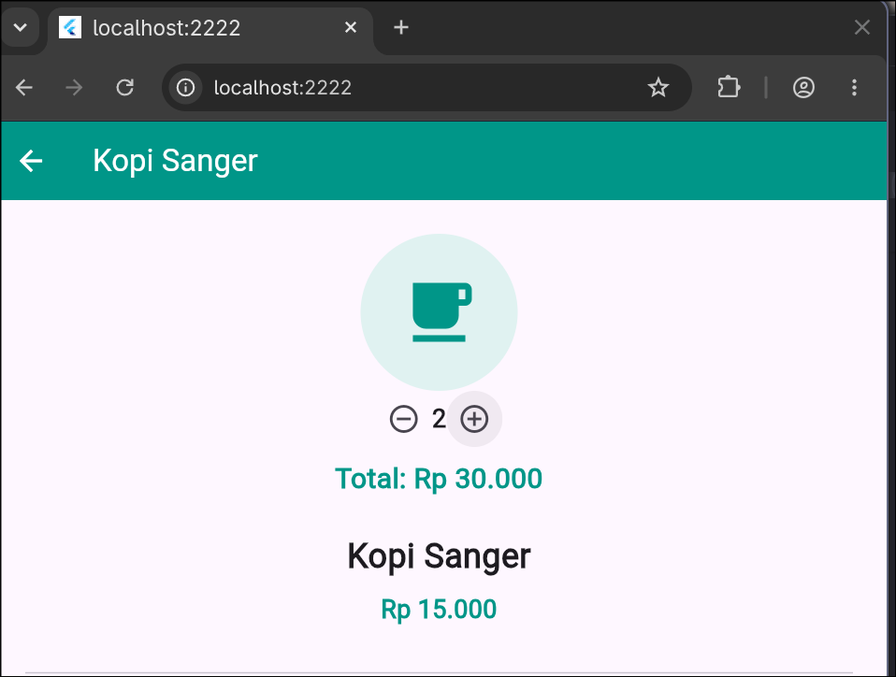
Langkah 4: Menambahkan Animasi Transisi Hero Widget (Tugas 4)

Bungkus CircleAvatar pada HalamanKatalog dan HalamanDetail menggunakan widget Hero dengan tag yang unik (menu.nama):

Pada HalamanKatalog:
Dart

leading: Hero(
tag: menu.nama,
child: CircleAvatar(
backgroundColor: warnaTema.shade50,
child: Icon(menu.ikon, color: warnaTema),
),
),

Pada HalamanDetail:
Dart

Hero(
tag: widget.menu.nama,
child: CircleAvatar(
radius: 56,
backgroundColor: warnaTema.shade50,
child: Icon(widget.menu.ikon, size: 56, color: warnaTema),
),
),

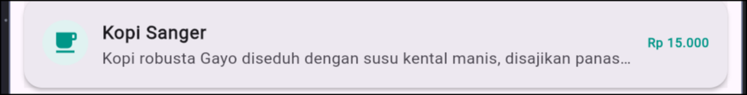

Analisis Laporan (Efek Animasi):
Saat item ditekan, ikon CircleAvatar kecil di daftar katalog tidak langsung berganti halaman secara kasar, melainkan terbang dan membesar secara halus (smooth transition) berpindah menuju posisi CircleAvatar besar di halaman detail.

Langkah 5: Refactoring Arsitektur File/Folder Proyek (Tugas 5 - Nilai Tambah)

Pisahkan struktur kode menjadi 3 file modular sesuai standar arsitektur Flutter:

lib/models/menu_item.dart
Dart

import 'package:flutter/material.dart';

class MenuItem {
final String nama;
final String deskripsi;
final int harga;
final IconData ikon;

const MenuItem({
required this.nama,
required this.deskripsi,
required this.harga,
required this.ikon,
});
}

String formatRupiah(int nilai) {
final pola = RegExp(r'\B(?=(\d{3})+(?!\d))');
final hasil = nilai.toString().replaceAllMapped(pola, (match) => '.');
return 'Rp $hasil';
}

const Color warnaTema = Colors.teal;

lib/pages/halaman_detail.dart
Dart

import 'package:flutter/material.dart';
import '../models/menu_item.dart';

class HalamanDetail extends StatefulWidget {
const HalamanDetail({super.key, required this.menu});
final MenuItem menu;

@override
State<HalamanDetail> createState() => _HalamanDetailState();
}

class _HalamanDetailState extends State<HalamanDetail> {
int _selectedLevel = 1;
int _jumlah = 1;

@override
Widget build(BuildContext context) {
return Scaffold(
appBar: AppBar(
title: Text(widget.menu.nama),
backgroundColor: warnaTema,
foregroundColor: Colors.white,
),
body: SingleChildScrollView(
padding: const EdgeInsets.all(24),
child: Column(
crossAxisAlignment: CrossAxisAlignment.stretch,
children: [
Hero(
tag: widget.menu.nama,
child: CircleAvatar(
radius: 56,
backgroundColor: warnaTema.shade50,
child: Icon(widget.menu.ikon, size: 56, color: warnaTema),
),
),
const SizedBox(height: 24),
Text(
widget.menu.nama,
textAlign: TextAlign.center,
style: const TextStyle(fontSize: 24, fontWeight: FontWeight.bold),
),
const SizedBox(height: 8),
Text(
formatRupiah(widget.menu.harga),
textAlign: TextAlign.center,
style: const TextStyle(
fontSize: 18,
fontWeight: FontWeight.bold,
color: warnaTema,
),
),
const SizedBox(height: 24),
const Divider(),
const Text(
'Pilihan Level Pedas:',
style: TextStyle(fontWeight: FontWeight.bold),
),
const SizedBox(height: 8),
Row(
mainAxisAlignment: MainAxisAlignment.spaceEvenly,
children: List.generate(3, (index) {
final level = index + 1;
return ChoiceChip(
label: Text('Level $level'),
selected: _selectedLevel == level,
onSelected: (selected) {
if (selected) {
setState(() => _selectedLevel = level);
}
},
);
}),
),
const SizedBox(height: 16),
Row(
mainAxisAlignment: MainAxisAlignment.center,
children: [
IconButton(
onPressed: _jumlah > 1 ? () => setState(() => _jumlah--) : null,
icon: const Icon(Icons.remove_circle_outline),
),
Text('$_jumlah', style: const TextStyle(fontSize: 18, fontWeight: FontWeight.bold)),
IconButton(
onPressed: () => setState(() => _jumlah++),
icon: const Icon(Icons.add_circle_outline),
),
],
),
const SizedBox(height: 8),
Text(
'Total: ${formatRupiah(widget.menu.harga * _jumlah)}',
textAlign: TextAlign.center,
style: const TextStyle(fontSize: 20, fontWeight: FontWeight.bold, color: warnaTema),
),
const SizedBox(height: 16),
const Divider(),
const Text(
'Deskripsi',
style: TextStyle(fontWeight: FontWeight.bold),
),
const SizedBox(height: 8),
Text(widget.menu.deskripsi, style: const TextStyle(height: 1.5)),
const SizedBox(height: 32),
ElevatedButton.icon(
onPressed: () => Navigator.pop(context),
icon: const Icon(Icons.arrow_back),
label: const Text('Kembali ke Daftar'),
),
],
),
),
);
}
}

lib/pages/halaman_katalog.dart
Dart

import 'package:flutter/material.dart';
import '../models/menu_item.dart';
import 'halaman_detail.dart';

class HalamanKatalog extends StatelessWidget {
const HalamanKatalog({super.key});

final List<MenuItem> daftarMenu = const [
MenuItem(
nama: 'Mie Aceh',
deskripsi: 'Mie tebal dengan kuah bumbu rempah khas Aceh, disajikan dengan acar bawang dan emping.',
harga: 25000,
ikon: Icons.ramen_dining,
),
MenuItem(
nama: 'Kopi Sanger',
deskripsi: 'Kopi robusta Gayo diseduh dengan susu kental manis, disajikan panas dalam gelas kaca.',
harga: 15000,
ikon: Icons.local_cafe,
),
MenuItem(
nama: 'Ayam Tangkap',
deskripsi: 'Ayam goreng khas Aceh yang ditaburi daun kari dan daun pandan goreng.',
harga: 35000,
ikon: Icons.lunch_dining,
),
MenuItem(
nama: 'Pisang Goreng Keju',
deskripsi: 'Pisang goreng renyah dengan topping keju parut dan susu kental manis.',
harga: 12000,
ikon: Icons.bakery_dining,
),
MenuItem(
nama: 'Es Timun Serut',
deskripsi: 'Minuman segar dari timun serut, jeruk nipis, dan sirup gula.',
harga: 10000,
ikon: Icons.local_drink,
),
MenuItem(
nama: 'Timphan',
deskripsi: 'Kue tradisional Aceh dari tepung ketan berisi serikaya, dibungkus daun pisang.',
harga: 8000,
ikon: Icons.cake,
),
];

@override
Widget build(BuildContext context) {
return Scaffold(
appBar: AppBar(
title: const Text('Katalog Menu'),
backgroundColor: warnaTema,
foregroundColor: Colors.white,
),
body: ListView.builder(
padding: const EdgeInsets.all(12),
itemCount: daftarMenu.length,
itemBuilder: (context, index) {
final menu = daftarMenu[index];

return Card(
margin: const EdgeInsets.only(bottom: 12),
elevation: 3,
shape: RoundedRectangleBorder(
borderRadius: BorderRadius.circular(16),
),
child: ListTile(
contentPadding: const EdgeInsets.symmetric(horizontal: 16, vertical: 8),
leading: Hero(
tag: menu.nama,
child: CircleAvatar(
backgroundColor: warnaTema.shade50,
child: Icon(menu.ikon, color: warnaTema),
),
),
title: Text(
menu.nama,
style: const TextStyle(fontWeight: FontWeight.bold),
),
subtitle: Text(
menu.deskripsi,
maxLines: 1,
overflow: TextOverflow.ellipsis,
),
trailing: Text(
formatRupiah(menu.harga),
style: const TextStyle(
fontWeight: FontWeight.bold,
color: warnaTema,
),
),
onTap: () {
Navigator.push(
context,
MaterialPageRoute(
builder: (context) => HalamanDetail(menu: menu),
),
);
},
),
);
},
),
);
}
}

lib/main.dart
Dart

import 'package:flutter/material.dart';
import 'pages/halaman_katalog.dart';

void main() => runApp(const MyApp());

class MyApp extends StatelessWidget {
const MyApp({super.key});

@override
Widget build(BuildContext context) {
return const MaterialApp(
debugShowCheckedModeBanner: false,
home: HalamanKatalog(),
);
}
}



